### Молдавский Государственный Университет Факультет Математики и Информатики Департамент Информатики

### 

### **Индивидуальная работа** По курсу “Базы данных” Тема: Создание базы данных “Restaurant_DB”

### 

### Выполнила студентка группы I2302: Калинкова С. Проверила преподаватель: Карчева Н.Ф.

### 

### Кишинев, 2024

### **Цель работы:**

### Создание реляционной базы данных «Restaurant_DB» в приложении Oracle APEX, предназначенной для управления данными о заказах, клиентах, сотрудниках, блюдах и ресторане в целом. Данная база данных необходима для учета клиентов, хранения информации о меню, заказах, сотрудниках и резервации столов, а также для анализа продаж, обслуживания и управления ресурсами ресторана. База данных способствует эффективному управлению рестораном.

### Отношения находятся в нормальной форме.

### Ограничения структуры (уникальность ключа).

### Реляционные операторы.

### **Этапы создания базы данных:**

### **Анализ предметной области.** Процесс создания базы данных начался с анализа потребностей ресторана. Было решено, что ключевыми сущностями являются клиенты, сотрудники, блюда, заказы и счета. Каждая из этих сущностей имеет свои уникальные атрибуты, которые необходимо учесть при проектировании структуры базы данных.

### **Сбор необходимой информации.** Я попыталась собрать все необходимые данные, чтобы база данных могла поддерживать деятельность ресторана. Например, для клиентов это будет информация о имени, адресе и телефоне, для сотрудников — о должности и зарплате и т.д. Эти данные позволяют эффективнее управлять рестораном.

### **Создание проекта.** На основе собранной информации была разработана схема базы данных, которая включает таблицы для хранения информации. Все таблицы нормализованы для устранения избыточности, и установлены внешние ключи, которые обеспечивают правильные связи между таблицами.

### **Физическая реализация.** В Oracle APEX была реализована структура базы данных. Я создала таблицы, настроила ограничения и связи, заполнила базу тестовыми данными и написала запросы и представления, которые позволяют оперативно извлекать информацию и проводить аналитику.

### 

### **Содержание работы:**

### **Схема базы данных.** Схема отражает все основные аспекты работы ресторана. Она включает таблицы для клиентов, сотрудников, блюд, заказов и счетов с полями, первичными и внешними ключами, чтобы обеспечить целостность данных и оптимальную работу базы.

### **Примеры запросов для извлечения необходимой информации.** Представлены примеры запросов, которые помогают решать реальные задачи ресторана. Запросы охватывают некоторые ключевые аспекты работы заведения, включая анализ популярности блюд, анализ заказов, активность сотрудников и вычисление общей суммы заказов.

### **Создание представлений. Представления используются для упрощения работы с данными.** В данной работе созданы представления, которые: анализируют популярность блюд по количеству заказов, показывают вклад сотрудников в продажи ресторана, помогают отслеживать свободные столы на определённую дату, анализируют заказы по дням, показывают частоту использования столов. Эти представления предоставляют готовые отчёты для анализа данных, упрощают работу с базой и обеспечивают быстрый доступ к важной информации.

### **Схема базы данных включает в себя следующие таблицы:**

### **Customer** - данные о клиентах (customer_id - ID клиента, customer_name – имя клиента, address – адрес, phone_number – номер телефона).

### **Employees** - данные о сотрудниках ресторана (employee_id - ID сотрудника, employee_name – имя сотрудника, position – должность, salary – зарплата, commision_percetage - коммисионные).

### **Dish** - блюда меню (dish_id - ID блюда, dish_name – название блюда, price – цена).

### **Orders -** отслеживает все заказы (order_id - ID заказа, customer_id – ID клиента, employee_id – ID сотрудника, order_date – дата заказа).

### **OrderDetail** - учета подробностей каждого заказа (order_detail_id - ID записи заказа, order_id – ID заказа, dish_id – ID блюда, quantity – количество, price – цена блюда).

### **Reservation** - информация о бронировании (reservation_id – ID брони, customer_id – ID клиента, table_id – ID стола, reservation_date – дата и время бронирования)

### **Table_Restaurant** - данные о столах в ресторане (table_id – ID стола, table_number – номер стола, capacity – вместимость стола)

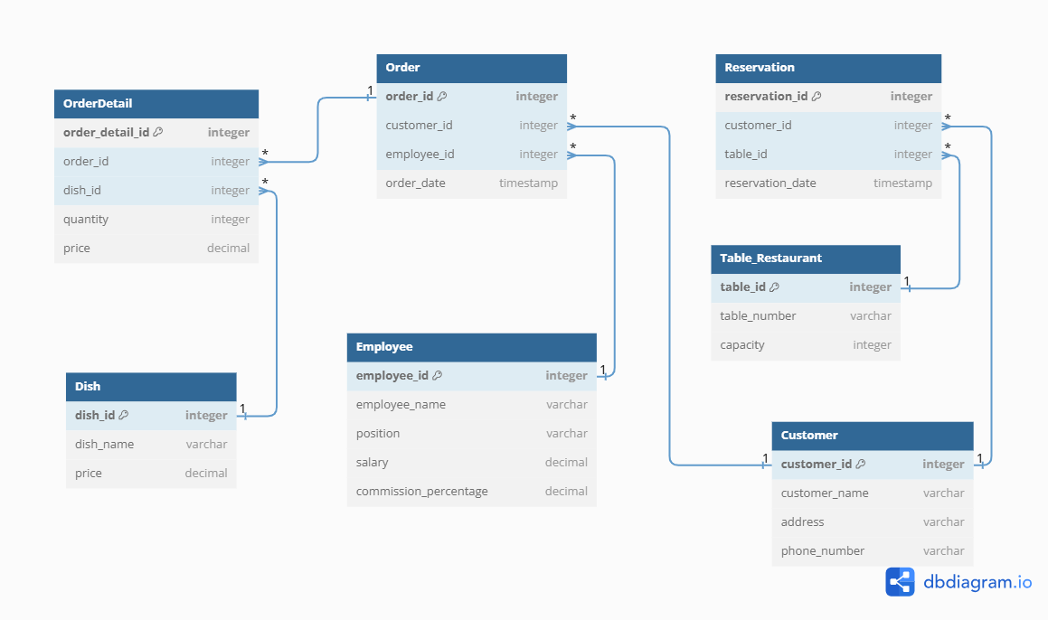

# 

### 

### 

### **Таблица: OrderDetail**

**Создание 10 запросов (данные из нескольких таблиц)**

**1. Список блюд, которые входили в заказ клиента "Ana Balan".(их название количество и цена)**

SELECT d.dish_name, od.quantity, od.price

FROM Orders o

JOIN Customer c ON o.customer_id = c.customer_id

JOIN OrderDetail od ON o.order_id = od.order_id

JOIN Dish d ON od.dish_id = d.dish_id

WHERE c.customer_name = 'Ana Balan';

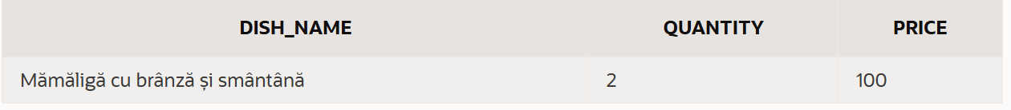  
  
**2. Сотрудники, которые обслуживали клиента "Elena Ciobanu".**  
SELECT e.employee_name

FROM Orders o

JOIN Customer c ON o.customer_id = c.customer_id

JOIN Employee e ON o.employee_id = e.employee_id

WHERE c.customer_name = 'Elena Ciobanu';

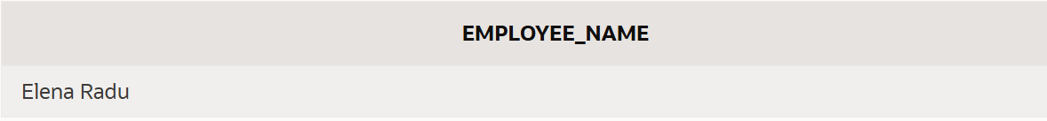  
  
**3. Имя и Фамилия клиента, который зарезервировал стол E5.**

SELECT c.customer_name

FROM Reservation r

JOIN Customer c ON r.customer_id = c.customer_id

JOIN Table_Restaurant t ON r.table_id = t.table_id

WHERE t.table_number = 'E5';

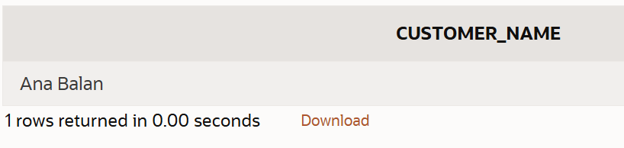

**4. Имя и фамилия официанта, который обслуживал стол 'B2'**

SELECT e.employee_name

FROM Employee e

JOIN Orders o ON e.employee_id = o.employee_id

JOIN Reservation r ON o.customer_id = r.customer_id

JOIN Table_Restaurant t ON r.table_id = t.table_id

WHERE t.table_number = 'B2';

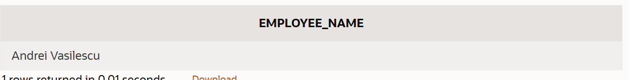  
  
**5. Вывод результатов в порядке убывания общей суммы для каждого заказа**

SELECT o.order_id,

SUM(od.price * od.quantity) AS total_amount

FROM OrderDetail od

JOIN Orders o ON od.order_id = o.order_id

GROUP BY o.order_id

ORDER BY total_amount DESC;

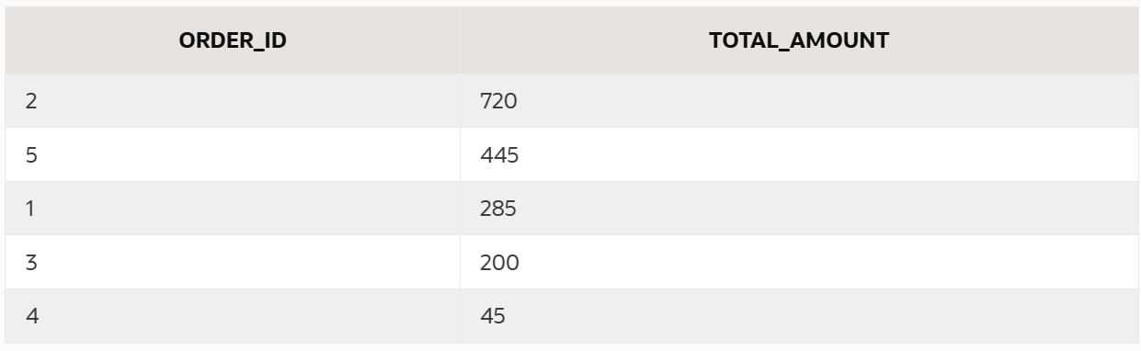

**6. Детали заказа, кто обслуживал, имя клиента и общая сумма.**  
SELECT o.order_id, c.customer_name, e.employee_name,

SUM(od.price * od.quantity) AS total_amount

FROM Orders o

JOIN Customer c ON o.customer_id = c.customer_id

JOIN Employee e ON o.employee_id = e.employee_id

JOIN OrderDetail od ON o.order_id = od.order_id

GROUP BY

o.order_id, c.customer_name, e.employee_name;

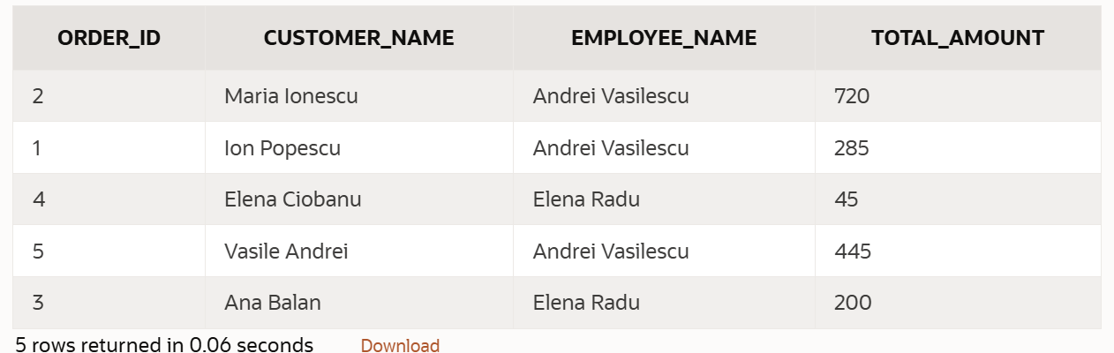

**7.** **Имена и Фамилии клиентов, которые заказали блюдо "Sarmale".**  
SELECT DISTINCT c.customer_name

FROM Orders o

JOIN Customer c ON o.customer_id = c.customer_id

JOIN OrderDetail od ON o.order_id = od.order_id

JOIN Dish d ON od.dish_id = d.dish_id

WHERE

d.dish_name = 'Sarmale';  
  
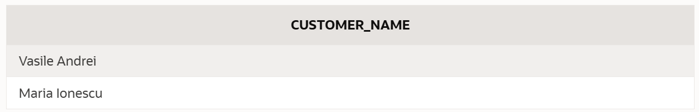

### **8. Все столы, зарезервированы на дату "2024-12-03".**

SELECT t.table_number,

TO_CHAR(r.reservation_date, 'YYYY-MM-DD HH24:MI:SS') AS reservation_date, c.customer_name

FROM Reservation r

JOIN Table_Restaurant t ON r.table_id = t.table_id

JOIN Customer c ON r.customer_id = c.customer_id

WHERE

TO_CHAR(r.reservation_date, 'YYYY-MM-DD') = '2024-12-03';

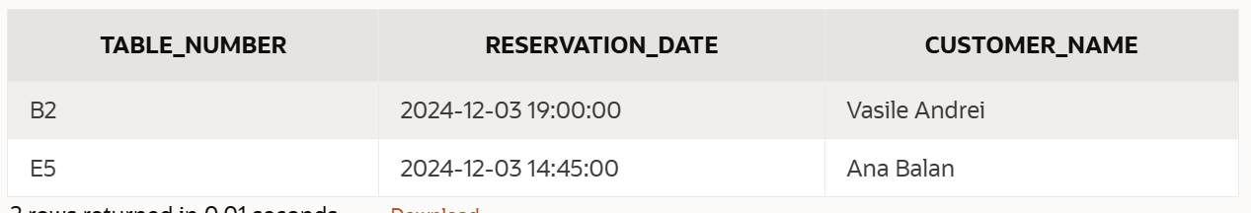

### **9. Все заказы, общая сумма которых больше 400.**

SELECT o.order_id,

SUM(od.price * od.quantity) AS total_amount

FROM OrderDetail od

JOIN Orders o ON od.order_id = o.order_id

GROUP BY o.order_id

HAVING SUM(od.price * od.quantity) > 400;

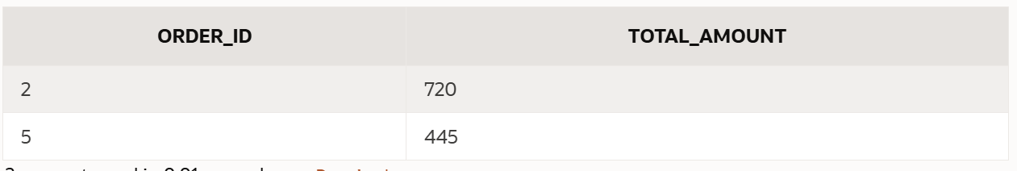

**10. Имя и фамилия официанта, который приносил блюдо 'Sarmale**

SELECT e.employee_name

FROM OrderDetail od

JOIN Orders o ON od.order_id = o.order_id

JOIN Employee e ON o.employee_id = e.employee_id

JOIN Dish d ON od.dish_id = d.dish_id

WHERE

d.dish_name = 'Sarmale';

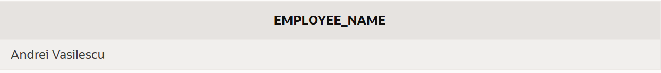

### 

### **Создание представлений:**

### **1. Популярные блюда**

**Список блюд с количеством заказов.**

CREATE VIEW PopularDishes AS

SELECT d.dish_name,

SUM(od.quantity) AS total_quantity

FROM Dish d

JOIN OrderDetail od ON d.dish_id = od.dish_id

GROUP BY d.dish_name

ORDER BY

total_quantity DESC;

**select * from PopularDishes;  
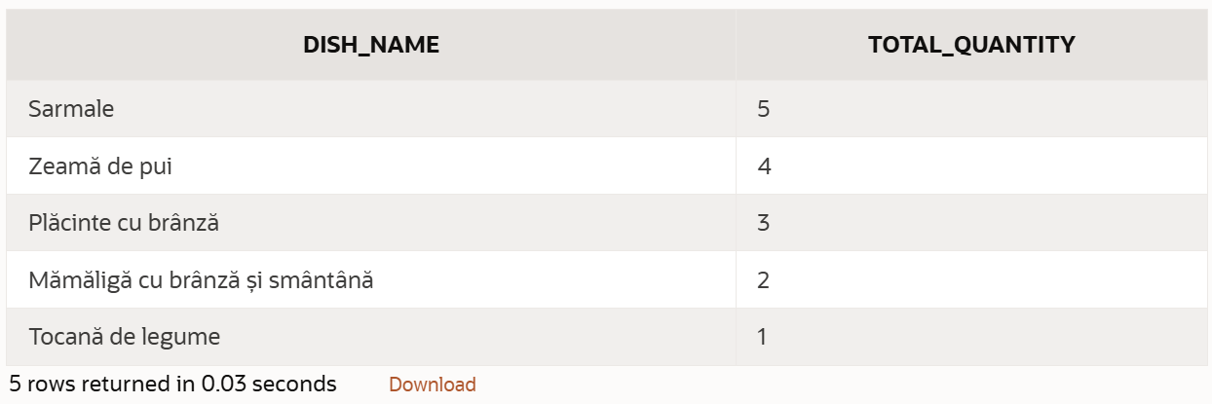**

### **2. Сотрудники и их продажи**

**Показывает каждого сотрудника и общую сумму заказов, которыми он занимался.**

CREATE VIEW EmployeeSales AS

SELECT e.employee_name,e.position,

SUM(od.quantity * od.price) AS total_sales

FROM Employee e

JOIN Orders o ON e.employee_id = o.employee_id

JOIN OrderDetail od ON o.order_id = od.order_id

GROUP BY

e.employee_name, e.position;

**select * from EmployeeSales**

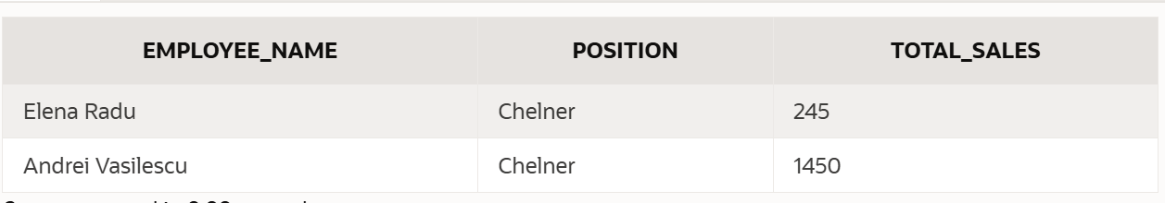

### **3. Свободные столы**

**Выводит информацию о свободных столах на определенную дату.**

CREATE VIEW AvailableTables AS

SELECT t.table_number,t.capacity

FROM Table_Restaurant t

LEFT JOIN

Reservation r ON t.table_id = r.table_id

WHERE

r.reservation_date IS NULL;

**select * from AvailableTables**

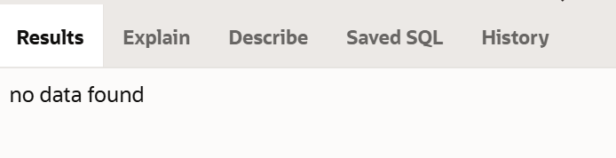

### **4. Заполненность столов**

**Сводка о том, какие столы чаще всего резервировали.**

CREATE VIEW TableUsage AS

SELECT t.table_number,

COUNT(r.reservation_id) AS reservation_count

FROM Table_Restaurant t

JOIN Reservation r ON t.table_id = r.table_id

GROUP BY t.table_number

ORDER BY

reservation_count DESC;

**select * from TableUsage**

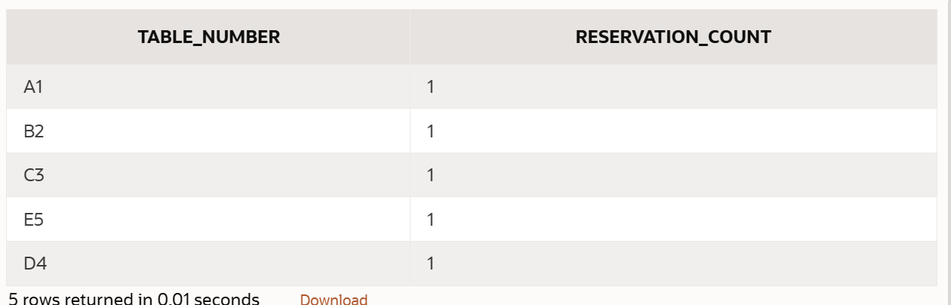

### **5. Список заказов с общей стоимостью**

**Отображает каждый заказ с его общей стоимостью.**

CREATE VIEW OrderTotal AS

SELECT o.order_id,o.order_date, c.customer_name,

SUM(od.quantity * od.price) AS total_price

FROM Orders o

JOIN OrderDetail od ON o.order_id = od.order_id

JOIN Customer c ON o.customer_id = c.customer_id

GROUP BY

o.order_id, o.order_date, c.customer_name;

**select * from OrderTotal**

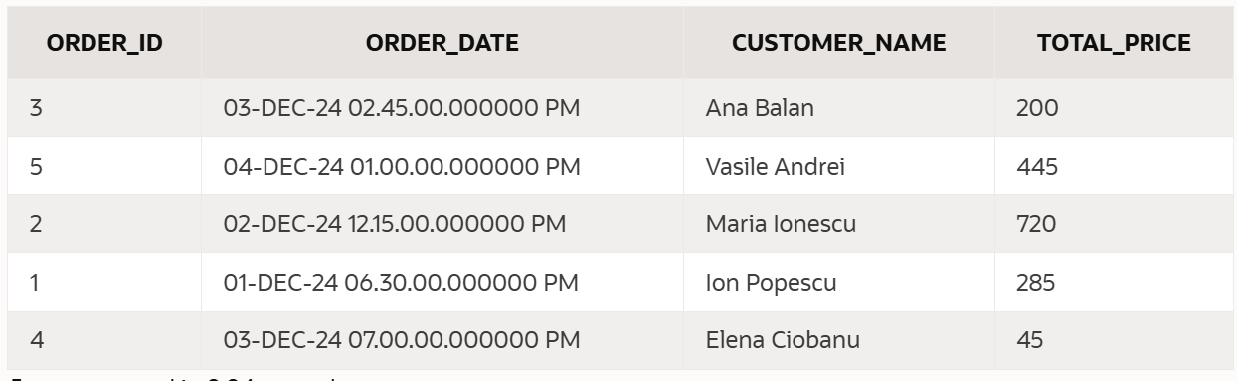

**Вывод:**

Работа над проектированием и созданием базы данных для ресторана позволила охватить все основные аспекты управления данными, начиная с моделирования структуры и заканчивая созданием запросов и представлений для анализа.

На этапе проектирования были определены ключевые сущности ресторана, такие как клиенты, сотрудники, блюда, заказы, бронирования и столы. Созданная схема базы данных обеспечила правильное распределение данных и установление взаимосвязей между таблицами. Это позволило добиться удобства в работе с данными.

На этапе написания SQL-запросов был проведён анализ различных вопросов деятельности ресторана, включая поиск информации о клиентах, заказах, популярных блюдах, активности сотрудников и загруженности столов.

Отдельно стоит отметить работу над созданием представлений, которые служат удобным инструментом для формирования готовых отчётов. Представления, такие как анализ популярности блюд, распределение заказов по дням, обеспечивают быстрое получение информации. Они упрощают повседневные задачи анализа данных.

Вся проделанная работа показывает, как грамотно спроектированная база данных и правильно составленные SQL-запросы могут способствовать упрощению доступа к данным и автоматизации рутинных аналитических задач.

Проект позволил не только углубить понимание принципов реляционных баз данных, но и развить навыки анализа и визуализации данных с помощью SQL.